DeluData问数重构计划

一、能力边界

1、数据预处理能力
当前的数据预处理的主要思路是“元数据准备 + SQL生成前约束”：
(1)连接数据库后读取基础结构：读取表名、字段名、字段类型等，问数时确认表的真实性。
(2)同步表结构到向量库：提取表注释、字段注释等，问数时用于语义检索。
(3)黄金SQL向量化：管理员配置黄金问题，问数时命中则复用，跳过模型生成。
(4)生成后校验：SQL生成后解析 FROM/JOIN 里的表名，表不存在、表无权限、解析不到真实引用表等情况拒绝执行。
当前数据库的数据清洗和预处理能力主要依赖模型和系统规则隐式完成；尚未沉淀为用户可治理的语义字典、指标口径和表关系模型。
2、权限隔离能力
当前数据库做到了四层权限隔离：
(1)租户/工作区隔离。
(2)数据库准入白名单：每个工作区可配置允许连接的数据库端点。
(3)表级权限：管理员可配置用户成员可访问的表。
(4)角色权限：目前只有是否可管理用户表级权限这一功能。
当前数据库没有库、行、列、字段级权限；表权限校验异常时，当前问数链路会降级允许执行；问数主链路没有强制使用只读账号执行。
3、多表联查能力
当前多表联查的主要思路是“模型生成 JOIN + 执行前校验”：
(1)构造问数上下文：SQL引擎根据当前问题、上一轮对话内容与SQL构造上下文，用户追问时会沿用之前的多表关系。
(2)匹配黄金SQL：命中示例则直接复用。
(3)调用 XiYan 生成 SQL：没命中示例则调用XiYan根据真实表名生成SQL，多表间如何关联由XiYan自行判断。
当前问数能做常规JOIN，对于清晰表关系、已有示例情况效果好，但由于没有外键关系图谱、自动join path选择等，对于复杂事实表/维表、多路径关联、同名字段冲突时不稳定。

二、优化概览
预计从用户意图层、业务语义层、执行引擎层三个层面进行优化。
优化后的系统链路如下：
用户问题
-> 意图层抽取指标/维度/过滤条件
-> 语义层查建立好的语义模型
-> 找到对应指标、字段、表、关系
-> 做权限校验和权限改写
-> 生成逻辑 AST
-> 执行层编译 SQL

三、用户意图层优化思路
核心思路：将用户问题转换成稳定、可校验的“逻辑查询计划”，供执行层参照。
参考框架或范式：Rasa CALM（意图识别、结构化语义提取、低置信度澄清）、LangGraph（状态机式编排）、AST 范式（先生成可校验逻辑结构再解析）、Guardrails（结构化输出校验）
1、明确用户意图分类
将问数请求分成稳定类型：明细查询、指标汇总、TopN / 排名、趋势分析、对比分析等。
识别后输出：识别类型 + 置信度（低置信度后续进入澄清或候选解释）。
2、抽取结构化语义
抽取用户问题内的信息，供后续语义层做解析。
抽取的信息转成json，例如：
以问题“近180天库存周转率最差的3个商品”为例
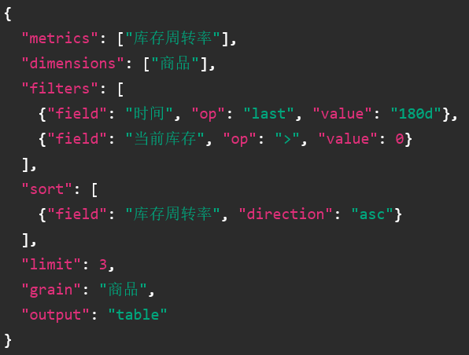
3、多表联查规划拆解
意图层输出“查询计划”，具体找哪些表由语义层决定。
例如：库存周转率（主指标） -> 出库量/当前库存（指标公式） -> 出库明细、当前库存表（需要查询的表） -> 商品（维度）、近180天（时间范围）、升序（排序）、3条（限制）
4、检查问题明确性
计划生成后进行自检，若问题不明确则引导用户补充或澄清，而不是硬答。
检查项可以包含以下几点：
是否缺少指标、是否缺少时间范围、排序字段是否在查询结果中、是否出现多个候选指标等。
例如：“查销售” -> “想查销售额、销量，还是销售订单数？” -> “想查哪个时间范围？”
5、错误驱动的自我纠错机制
遇到无法回答的情况不是简单“重试”，而是按错误类型具体修正。
例如：
没找到指标 -> 换同义词重新解析，或请求澄清。
联查路径模糊 -> 选择可信度最高路径，或让用户确认业务关系。
权限不足 -> 移除无权限字段/表，或直接拒绝。
无相关信息 -> 检查时间范围、过滤条件是否过窄。
超时 -> 下推过滤、限制字段、先聚合、减少时间范围。
每次修复都保留错误原因与修复动作，确保错误可解释：
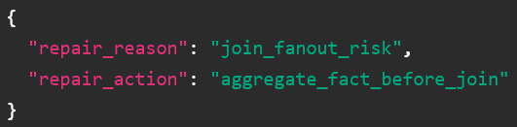
6、输出统一逻辑查询对象
最终意图层会输出一个稳定结构化对象，例如：
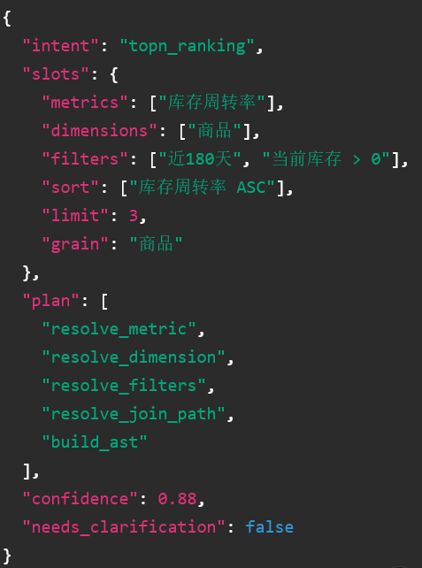
语义层将结构化对象映射为AST，执行层根据AST编译SQL

四、业务语义层优化思路
核心思路：把物理数据库抽象成可治理的业务模型，让系统基于“指标、维度、实体、关系、权限、AST”工作，而不是直接让 Agent 面对裸表、裸字段和裸 SQL。
参考框架或范式：Cube Headless BI（语义层概念提出）、Apache Calcite（AST设计、权限改写）
1、语义模型建立方式
自动抽取 + 用户矫正（半自动） + 系统沉淀
连接数据库后进行以下流程：
-> 系统自动扫描表结构
-> 自动生成初始语义模型
-> 用户/管理员点选、修改、确认
-> 系统保存为语义层
-> 后续问数持续使用并逐步补全
适合自动：数据源、物理表、物理字段、字段类型、主键、索引、表注释、字段注释等。
适合半自动：业务表名、字段业务名、字段同义词、事实表分类、时间字段、表关系等。
适合手动配置（自然语言）或在问数第一次涉及时提示配置：权限规则、敏感字段规则、业务特殊规则、核心指标口径、跨表指标公式等。
2、语义模型
每个模型的具体字段后续再补充
第一阶段需实现的核心模型：
数据源模型（datasource）：管理数据库连接和执行边界
表模型（semantic_table）：解决哪些表能用于问数
字段模型（semantic_column）：解决用户词和字段的映射
指标模型（semantic_metric）：解决业务口径
表关系模型（semantic_relationship）：解决多表联查
第一阶段实现能力：
自动扫描表字段、用户确认业务名与关键表关系、用户定义少量核心指标
后续逐步扩展模型与组件实现高级语义治理：
实体模型、权限策略模型、语义解析器、Join规划器、权限改写器、语义校验器等

五、执行引擎层优化思路
核心思路：只执行经过语义层校验和权限改写后的逻辑查询，把它稳定编译成 SQL、规划执行路径、控制风险，并对跨库联查做性能优化。
参考框架或范式：Apache Calcite（ AST 编译、Join 重写、执行计划校验）、Trino（联邦查询和 Connector 范式）、DuckDB（小规模跨库联查、询结果缓存分析）
执行层链路如下：
输入安全 AST
-> AST 校验
-> SQL 编译
-> 执行策略选择
-> 安全执行
-> 结果校验
-> 错误/结果反馈
1、AST 接入与校验
执行层只接收语义层输出的安全 AST，不接收自然语言。
并进行校验，校验重点可以包括：
权限是否已改写、指标/字段/表是否已解析、Join 路径是否明确、limit 是否存在、是否只读查询等。
这样可以确保进入执行层的查询已经是可控计划。
2、SQL 编译与方言适配
把 AST 编译成具体数据库 SQL。
编译器需要处理的内容包括：
SELECT（字段或指标）、WHERE（过滤数据）、JOIN（多表关联）、GROUP BY（分组聚合）、ORDER BY（排序）、LIMIT（限制返回行数）、时间函数、表别名、数据库方言差异等。
需要支持的数据库：
MySQL、PostgreSQL、SQLite / DuckDB
3、安全执行控制
执行前后都要做硬约束，包括：
强制只读连接、禁止多语句、强制 LIMIT、设置超时、危险函数拦截、执行审计
解决当前问数直接执行SQL的安全风险
4、Join 与跨库执行策略
根据查询计划选择执行方式。
目前考虑的策略：
同库直接下推SQL，必要时（直接 JOIN 会导致数据重复、指标算错或查询过慢）先聚合再Join。
跨库小表拉本地临时Join，大表先在原库过滤/聚合。
多个大表跨库默认拒绝或交给Trino（将Trino作为兜底联邦查询执行引擎接入）。
5、性能与结果校验
避免“SQL 成功但结果不可信”
执行前展示（可仅对管理员展示）：扫描行数估算、Join fanout风险检查、索引命中检查等。
执行后自动检查：是否 0 行、是否异常膨胀、指标是否为空、权限过滤是否生效等。
6、错误分类与反馈
将错误类型返回给意图层，意图层依靠“错误驱动的自我纠错机制”自我修复。

六、总结
1、重构后的使用模式
用户接入数据库后，系统会先自动扫描表结构、字段信息和基础关系，并结合企业规则、业务口径和权限要求，半自动建立初始语义模型。用户不需要一次性完成全部配置，只需优先确认核心表、关键字段、常用指标、重要表关系和权限规则。
语义模型建立后，用户即可基于数据库进行自然语言问答。系统在问答过程中会持续识别高频问题、失败问题、歧义字段、常用指标和多表关联关系，用户亦可对首次涉及的规则进行定义，并将这些信息逐步沉淀为可复用的语义资产。对于暂时无法稳定回答的问题，可以通过黄金用户集 SQL 或人工确认的示例 SQL 进行兜底，保证高价值问题优先可用。
2、关于语义模型
语义模型逐步丰富的过程，本质上就是逐步减少模型猜测的过程。模型幻觉无法被彻底消除，但可以不断被语义模型、指标口径、权限规则和表关系约束。随着企业语义定义持续完善、用户问答持续积累，问数系统会从“依赖模型生成 SQL”逐步演进为“基于企业语义模型稳定问数”，能力也会在使用中越来越强。

七、对重构计划的“补丁”（持续更新）
1、把“语义模型”升级为“可信来源体系”（前期）
不要只存 semantic_table / semantic_column / semantic_metric。每个语义对象可以增加：业务域、负责人、grain、口径说明、freshness SLA、canonical/deprecated 状态、依赖关系、版本号、适用/禁用场景。
2、引入 DeluData 版 Skills / Runbook（后期）
Anthropic 的 Skills 本质是“资深分析师流程说明”。DeluData 可以做成领域级问数 Skill：先查哪些指标、哪些表禁用、标准时间口径是什么、Join gotcha、必须澄清的问题、最终答案必须展示哪些 provenance。
3、把 Wiki-First 用到问数语义治理里（后期）
DeluData 已有 Wiki-First 知识治理，这是优势。可以让 Wiki 不只是 RAG 文档，而是业务语义层的治理入口：指标定义、业务术语、口径变更、数据负责人、常见分析模式都可以进 Wiki，再同步到 semantic model / Chroma / Skills。
4、加强 staleness 处理（后期）
方案里有版本治理，但可以更工程化：数据库 schema 变更后自动检测语义模型是否过期；核心表字段变更时要求更新指标/关系/文档；指标版本变更后自动跑相关 eval。另外在使用层面把处理的权限下放到企业的“运维”（包括知识库的部分），我们的工作是辅助运维，比如有些文档很久没有被更新了，或者疑似加入了新文档而旧文档依然在，就提示管理员是否需要更新一下。
5、权限是否可以继承数据库自身的权限机制（待考虑）
现在的方案所有用户的权限由DeluData的问数来定义，是否可以在用户接入数据库时直接继承一部分数据库的权限规则，这样一方面可以减少用户配置权限的工作量，一方面可以分担出现问题时的责任，对问数层面的权限管理要求也会低一些

